EXPRESSIÓ ESCRITA

Recordes l’última vegada que vas anar al metge. Fes un text explicant la teva experiència:
- Per què vas anar?
- Amb qui?
- Quin metge et va atendre (pediatra, oculista,…)?
- Què et va dir? Et va receptar alguna medecina?

Recorda els connectors per poder explicar-te millor!

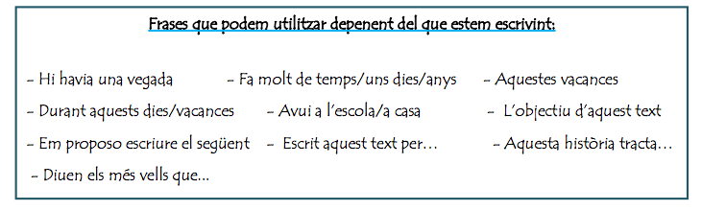

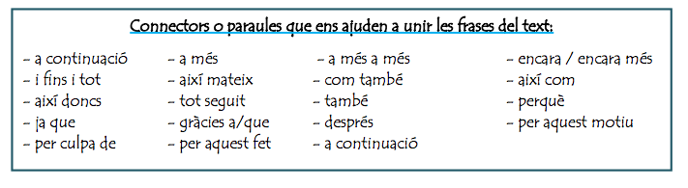

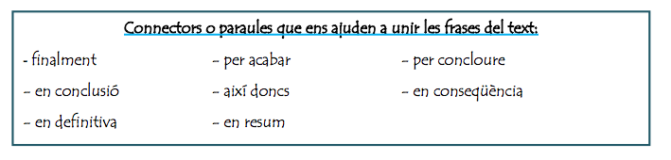

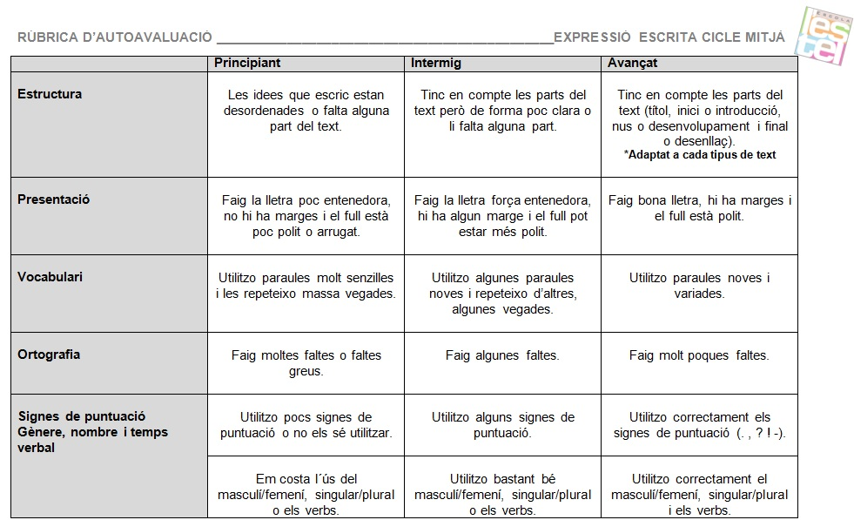
I si vols saber si ets un bon escriptor/a… ja pots posar-te la nota mirant aquest quadre

